DOSSIER TECHNIQUE

34ème Concours
« Un des Meilleurs Apprentis de France »

Session 2019

MENUISERIE ALUMINIUM VERRE

N° D’INSCRIPTION DE L’ELEVE : ???????

Sommaire
PLANS DE L’OUVRAGE 3
VUE EN PERSPECTIVE (PLAN) 3
OUVRAGE EN ECLATE 4
PRESENTATION DE L’OUVRAGE 4
PLAN COTE 5
ETAPES DE PROGRESSION DE L’OUVRAGE 5
I - DEBIT DES PROFILS ALUMINIUM 5
II - PERÇAGE POUR EQUERRE D’ASSEMBLAGE 5
MON OUVRAGE TERMINE 5
SYNTHESE 6
REMERCIEMENTS 6

PLANS DE L’OUVRAGE

VUE EN PERSPECTIVE (PLAN)
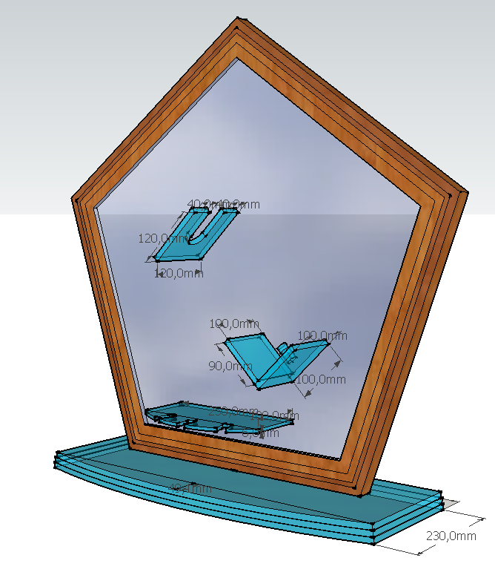

OUVRAGE EN ECLATE
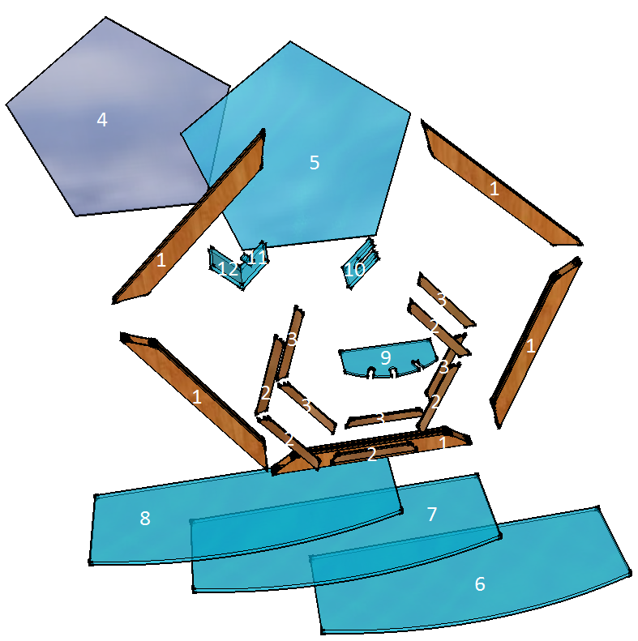

PRESENTATION DE L’OUVRAGE
Le travail consiste à réaliser un présentoir commercial en forme de pentagone régulier.
Ce présentoir est réalisé en profilé aluminium, glace claire et glace argentée.

PLAN COTE
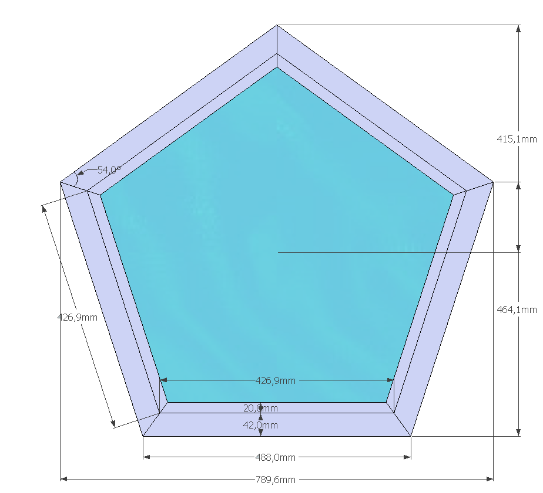

ETAPES DE PROGRESSION DE L’OUVRAGE

I - DEBIT DES PROFILS ALUMINIUM

II - PERÇAGE POUR EQUERRE D’ASSEMBLAGE

MON OUVRAGE TERMINE
photo

SYNTHESE

J’ai pu réaliser cet ouvrage en partie lors de mon stage dans une entreprise spécialisée. Cela m’a bien été utile car il y avait les machines adéquates.
J’ai ensuite terminé l’ouvrage au lycée.

J’ai passé environ 6 heures de temps pour faire les pieds, environ 6 heures pour le plateau inférieur, environ 6 heures pour le plateau supérieur et 3 heures pour le collage. Soit au total environ 21 heures.

J’ai apprécié de réaliser cet ouvrage ; c’était une bonne expérience. Cela m’a apporté des connaissances.

REMERCIEMENTS
Je tiens à remercier l’entreprise Maillot de m’avoir permis de réaliser ma pièce dans ses locaux et de m’avoir accompagné tout au long de cette réalisation. Merci aussi à mes enseignants pour les conseils donnés et leur bienveillance.

